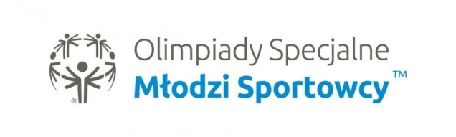 

**VI ŚLĄSKI DZIEŃ MŁODYCH SPORTOWCÓW**

**OLIMPIAD SPECJALNYCH**

**ŻORY 2025**

1. **TERMIN:** 17. 10. 2025 r. ( piątek)
2. **MIEJSCE:** Hala Sportowa MOSiR, Żory, ul. Folwarecka 10
3. **ORGANIZATOR**: Oddział Regionalny Olimpiady Specjalne Polska- Śląskie
4. **WSPÓŁORGANIZATORZY**:

Klub Olimpiad Specjalnych KONICZYNKA Żory

Zespół Szkół Specjalnych im. Matki Teresy z Kalkuty w Żorach

1. **UCZESTNICY:**

Zawodnicy Programu MŁODZI SPORTOWCY Olimpiad Specjalnych: 70

Trenerzy i opiekunowie: 20

Wolontariusze : 12

Komitet organizacyjny: 6

1. **CEL ORGANIZACJI WYDARZENIA:**

* Popularyzacja Programu MŁODZI SPORTOWCY, treningów sportowych w takich dyscyplinach jak: koszykówka, piłka nożna i kolarstwo.
* Podsumowanie efektów szkoleniowych uzyskanych w czasie treningów i zajęć dla młodych zawodników z niepełnosprawnością intelektualną.
* Rozpowszechnianie idei Olimpiad Specjalnych w Regionie Śląskim i integracja ze środowiskiem.

|  |
| --- |
| **PROGRAM WYDARZENIA:**  **8.30 - 9.15** Rejestracja ekip  **9.30 – 9.45** Ceremonia Otwarcia  **10.00 - 10.15** Rozgrzewka, podział ekip  **10.30 - 13.00** Aktywności Programu MŁODZI SPORTOWCY  (12.00 - 13.00 ) Posiłek  **13.15- 14.00** Ceremonia Dekoracji, Ceremonia Zamknięcia |

7. **WARUNKI UCZESTNICTWA:**

* W VI Śląskim Dniu Młodych Sportowców Olimpiad Specjalnych Żory 2025 mogą brać udział uczestnicy **Programu MŁODZI SPORTOWCY** do 12 r.ż
* Zawodnicy **Programu MŁODZI SPORTOWCY** powinni posiadać w klubach OSprawidłowo wypełnioną **Deklarację uczestnictwa w Programie Młodzi Sportowcy.**
* Z każdego z klubów OS zapraszamy **6** MŁODYCH SPORTOWCÓW.
* Formularze zgłoszeniowe (lista zawodników, opiekunów) proszę wypełnić i przesłać do organizatora w terminie do **03.X.2025 r.** na adres**:** [koniczynkaslaskie@olimpiadyspecjalne.pl](mailto:koniczynkaslaskie@olimpiadyspecjalne.pl)

1. **SPRAWY ORGANIZACYJNE**:

* W zależności od stopnia zainteresowania wydarzeniem i ilości Klubów OS organizatorzy mogą zwiększyć limit sportowców. Zgłoszone kluby otrzymają taką informację.
* Młodych Sportowców obowiązuje **wygodny strój oraz obuwie sportowe!**
* Organizatorzy zapewniają ekipom posiłek, medale, dyplom oraz nagrody.
* Organizatorzy nie ponoszą odpowiedzialności za rzeczy zagubione lub pozostawione

bez opieki w czasie trwania zawodów.

**Kontakt telefoniczny z organizatorami:**

* Justyna Stramska, tel. 506 316 803

[koniczynkaslaskie@olimpiadyspecjalne.pl](mailto:koniczynkaslaskie@olimpiadyspecjalne.pl)